长春市人大监察和司法委员会主任委员隋光伟一行到朝阳法院调研诉源治理工作
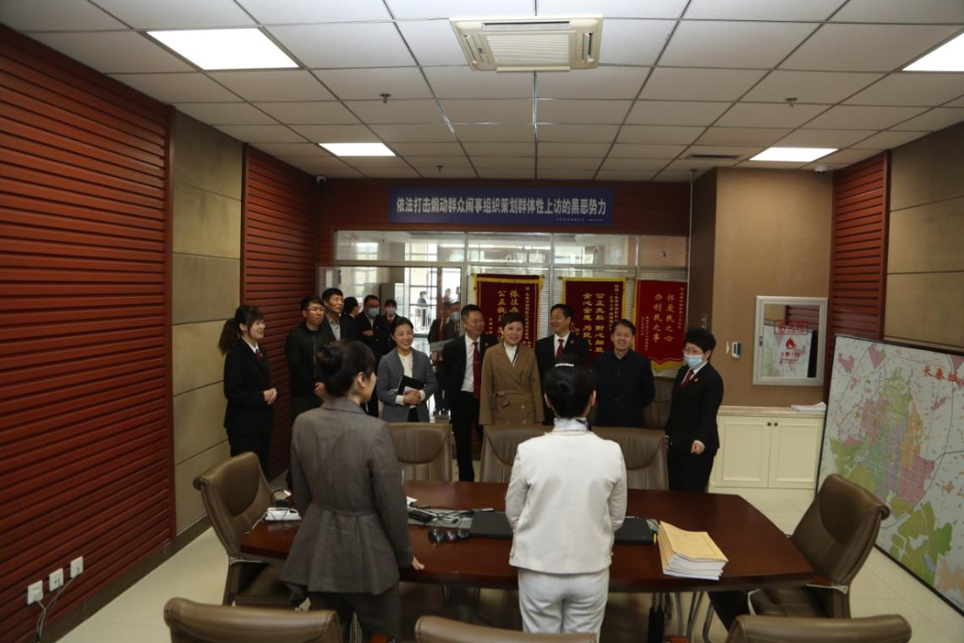
2021年5月11日，市人大监察和司法委员会主任委员隋光伟一行到朝阳区人民法院就加强诉源治理推动矛盾纠纷源头化解进行调研。市人大监察和司法委副主任委员张吉氚，监督检察处处长崔守春一同参与调研。长春市中级人民法院副院长侯海霞，立案庭副庭长闫明昕陪同调研。
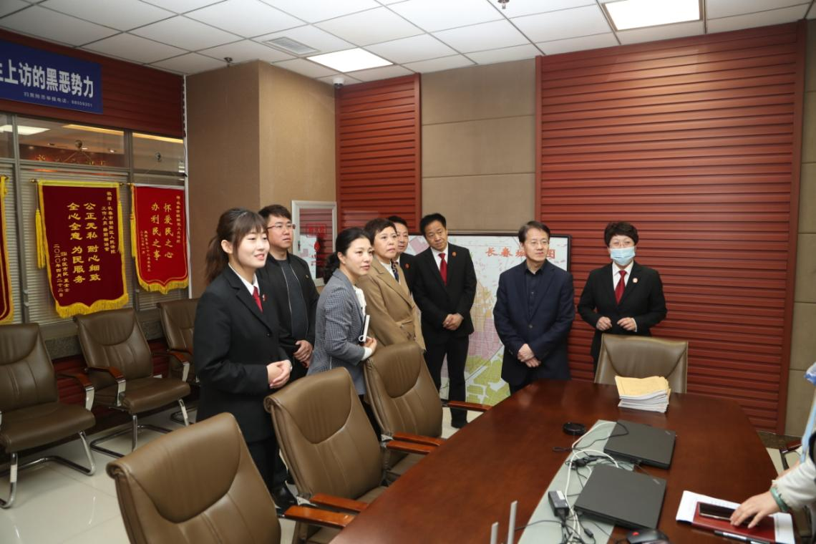
调研组一行视察了朝阳法院诉讼服务中心，详细了解了诉前调解中心及劳动争议调解工作室设立以来的运行情况，在加强诉源治理推动矛盾纠纷源头化解方面发挥的重要作用。调研组对朝阳法院积极推进诉源治理工作，不断拓宽解纷渠道，促进矛盾纠纷源头化解给予充分肯定。
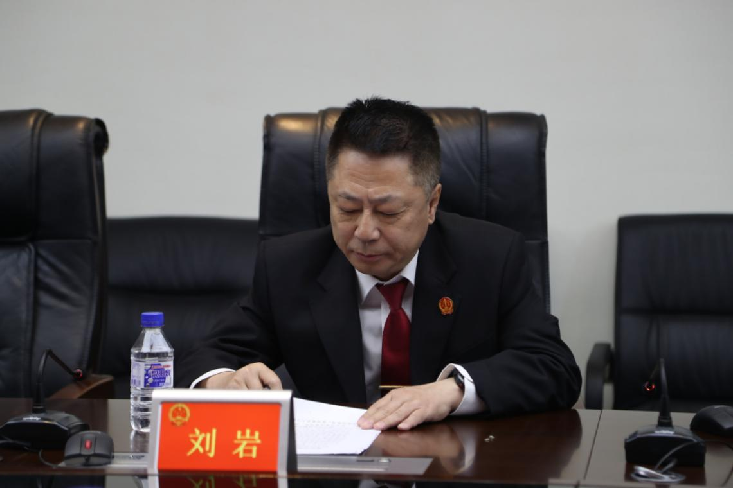
座谈会上，朝阳法院党组副书记、副院长刘岩以《深化诉源治理 聚力多元解纷》为主题，从建立诉前调解机制、搭建多元解纷平台、实现诉调无缝对接三个方面介绍了朝阳法院加强诉源治理推动矛盾纠纷源头化解工作情况。
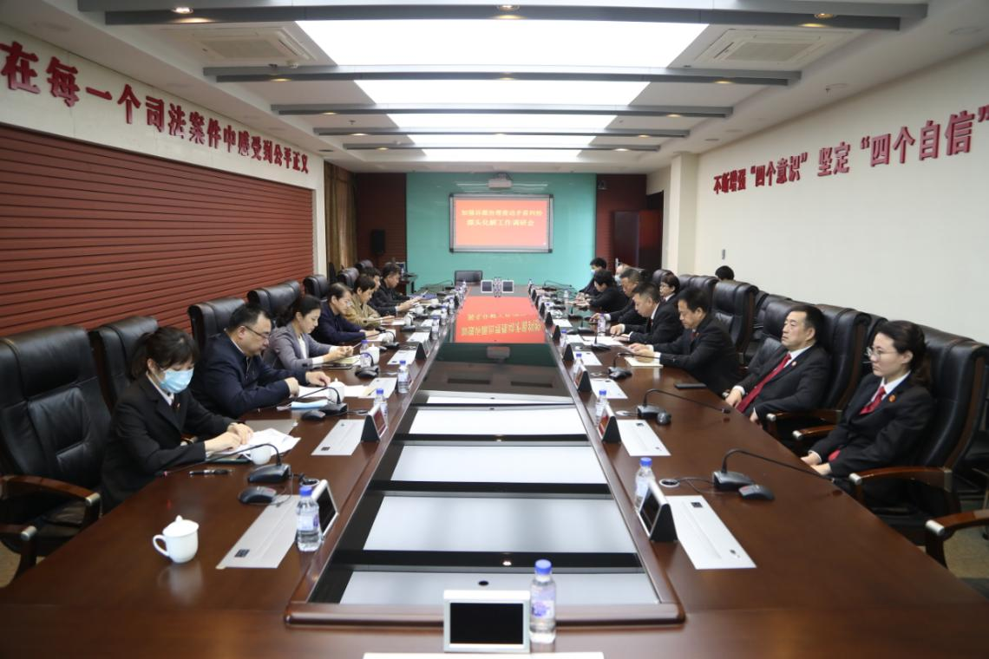
市人大监察和司法委员会主任委员隋光伟表示，加强诉源治理推动矛盾纠纷源头化解是最高法院提出的一项重要工作，朝阳法院做为全国法院一站式多元解纷和诉讼服务体系建设先进单位，要主动担当作为，把成功的经验固定下来，结合自身在诉源治理中的角色定位，进一步健全多元化纠纷化解机制，强化工作措施，加大诉源治理力度，力争将更多的矛盾化解在诉前、化解在源头。
文字：辛江
摄影、编辑：朱航呈

